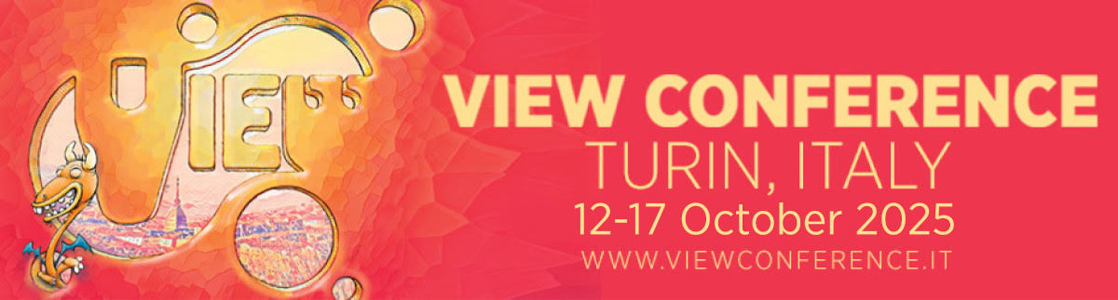

VIEW Conference presenta: un tuffo nella creatività (workshop di tre giorni)
  - 19-21 giungo, ITS Piazza dei Mestieri, Via Jacopo Durandi 10, Torino

Registrazioni qui: i posti sono limitati, prenota il tuo posto in anticipo!
Appello a tutti gli artisti visivi! Non perdete questa opportunità eccezionale per liberare come mai prima il vostro potenziale creativo!
Condotto dall'artista multidisciplinare Liberty Worth e dalla Paper Sculpture Designer Megan Brain, il VIEW Conference Creativity Deep-Dive Workshop vi offre uno spazio collaborativo in cui acquisire preziose conoscenze e sviluppare nuove competenze. Esplorerete entusiasmanti percorsi creativi cimentandovi in un'ampia gamma di tecniche innovative. Potrete condividere il vostro lavoro, scambiare idee e creare nuove connessioni con gli altri artisti.
VIEW Conference Creativity Deep-Dive Workshop è aperto a ogni livello di competenza, dai principianti fino agli esperti, studenti o professionisti. Prenotatevi sin d’ora e aprite le porte all’ispirazione!

Liberty Worth
Artista multidisciplinare, poetessa, educatrice e oratrice pubblica, Liberty Worth esegue tra l’altro installazioni personalizzate per abitazioni e luoghi pubblici: tra queste, anche un'opera permanente custodita al Cayton Children's Museum di Santa Monica, in California. Dopo diversi anni a insegnare arte nei licei, inizia a tenere laboratori di creatività e partecipa a diverse conferenze sia negli Stati Uniti che a livello internazionale. Nel 2022 partecipa alla mostra inaugurale del Museum of Contemporary Art of the Americas (MOCAA) e le sue opere sono state esposte in tutto il mondo. Ha pubblicato un libro di arte e poesia e le sue opere visive hanno trovato spazio in diverse pubblicazioni.
Potete incontrarla su Instagram: @libertyworthart

Megan Brain
Cresciuta a Los Angeles, in California, è specialista in sculture tridimensionali di carta fatte a mano. La sua carriera artistica inizia nel 2004 presso Cartoon Network Studios, assunta come art director di "Cool Kitty", un video musicale animato con sculture di carta per la serie animata "Classe 3000" di Andre Benjamin. In seguito, realizzerà sculture di carta per conto di Walt Disney Imagineering (i parchi divertimento e le Disney Cruise Lines), Nickelodeon ("Yo Gabba Gabba!"), United Airlines (lo spot pubblicitario "Heart") e DreamWorks Animation (i titoli di coda di "Madagascar 2"). Nel 2013, collabora con il marito Shannon Tindle alla creazione dei character design di carta per il film "Kubo e la spada magica" da lui diretto.Attualmente, è al lavoro sullo sviluppo dei costumi per il prossimo film di Brad Bird "Ray Gunn". Tra una commissione e l'altra, si dedica alla realizzazione di sculture di carta per mostre d'arte locali e si presta come oratrice per le scuole e nei simposi.
È presente su Instagram: @mb_papersculpt

